Белорусский государственный технологический университет

Факультет информационных технологий

Кафедра программной инженерии

 Лабораторная работа 11

По дисциплине «Основы алгоритмизации и программирования»

На тему «Битовые операции»

Выполнила:

Студент(ка) 1 курса 7 группы

Подшиваленко Диана Игоревна

Преподаватель: асс. Андронова М.В.

2023, Минск

|  |  |
| --- | --- |
| **11** | 1. Используя битовые операции проверить, кратно ли шестнадцати число **А**. 2. Установить в 0 **n** битов в числе **А** влево от позиции **p**, заменить ими **m** битов числа **В**, начиная с позиции **q**. |

#include <iostream>

#include <iomanip>

#include <Windows.h>

#include <stdio.h>

#include <conio.h>

#include <locale>

using namespace std;

int main() {

SetConsoleCP(1251);

SetConsoleOutputCP(1251);

int a;

char t[33];

cin >> a;

if ((a & 15) == 0) {

cout << "Число кратно 16" << endl;

}

else {

cout << "Число не кратно 16" << endl;

}

}

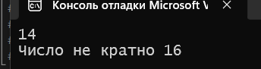

#include <iostream>

#include <iomanip>

#include <Windows.h>

#include <stdio.h>

#include <conio.h>

#include <locale>

#include <string>

using namespace std;

int main() {

SetConsoleCP(1251);

SetConsoleOutputCP(1251);

int n, a, p, b, q, m, maska = 0, maskb = 0;

cout << "Количество изменяемых битов числа a" << endl;

cin >> n;

cout << "Число a =";

cin >> a;

cout << "Позиция начала ";

cin >> p;

cout << "Количество изменяемых битов числа b" << endl;

cin >> m;

cout << "Число b =";

cin >> b;

cout << "Позиция начала ";

cin >> q;

char t[33]; // массив хранения двоичного предствления чисел

_itoa_s(a, t, 2);

cout << "Число a = " << t << endl;

_itoa_s(b, t, 2);

cout << "Число b = " << t << endl;

for (int i = p - 1; i < p + n - 1; i++) { // создаем маску для а

maska += pow(2, i);

}

a = (a & ~maska); // с помощью маски делаем нужные нам биты нулями

p = q - p; // смотрим как нужно сдвинуть маску, сравнивая позиции

if(p < 0){

maska = maska >> abs(p);

}

else if(p > 0){

maska = maska << p;

}

for (int i = q - 1; i < q - 1 + m; i++) { // находим маску для b, чтобы заменить те элементы нулями

maskb += pow(2, i);

}

b = (b & ~maskb); // заменяем нужные нам элементы нулями

b = (b | maska); // меняем нужные нам элементы на элементы из а

_itoa_s(a, t, 2);

cout << "Число a = " << t << endl; // выводим а в двоичном виде

_itoa_s(b, t, 2);

cout << "Число b = " << t << endl; // выводим b в двоичном виде

}

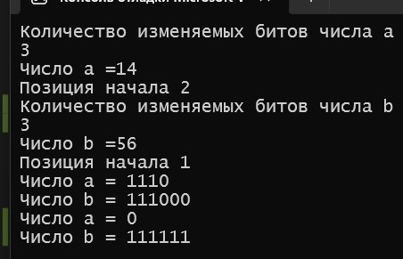

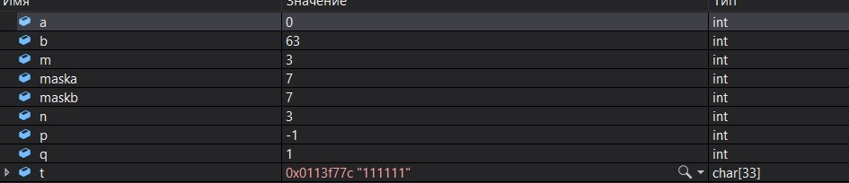

|  |  |
| --- | --- |
| **2** | 1. Извлечь 5 битов числа **A**, начиная со второго и вставить их в число **B**, начиная с третьего бита. 2. Установить в 1в числе **А n** битов вправо от позиции **p**. |

#include <iostream>

#include <iomanip>

#include <Windows.h>

#include <stdio.h>

#include <conio.h>

#include <locale>

#include <string>

using namespace std;

int main() {

SetConsoleCP(1251);

SetConsoleOutputCP(1251);

int n, a, b, q, m, maska = 0, maskb = 0;

cout << "Число a =";

cin >> a;

cout << "Число b =";

cin >> b;

char t[33]; // массив хранения двоичного предствления чисел

_itoa_s(a, t, 2);

cout << "Число a = " << t << endl;

_itoa_s(b, t, 2);

cout << "Число b = " << t << endl;

for (int i = 1; i < 6; i++) { // создаем маску для а

maska += pow(2, i);

}

maskb = maska << 1;

maskb = ~maskb; // создаём масу для b

a = (a & maska) << 1; // забираем нужные биты а

b = (b & maskb); // очищаем нужные нам биты b

b = (b | a); // вставляем биты из а в b

_itoa_s(b, t, 2);

cout << "Число b = " << t << endl; // выводим b в двоичном виде

}

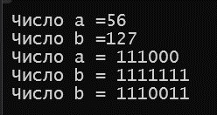

#include <iostream>

#include <iomanip>

#include <Windows.h>

#include <stdio.h>

#include <conio.h>

#include <locale>

#include <string>

using namespace std;

int main() {

SetConsoleCP(1251);

SetConsoleOutputCP(1251);

int a, p, maska = 0, n, m = 0;

cout << "Число a =";

cin >> a;

cout << "Введите позицию ";

cin >> p;

cout << "Введите количество изменяемых символов ";

cin >> n;

char t[33]; // массив хранения двоичного предствления чисел

_itoa_s(a, t, 2);

cout << "Число a = " << t << endl;

for (int i = 0; i < n; i++) { // создаем маску для а

maska += pow(2, i);

}

if (p - 1 < n) { // проверяем что надо расширять число

m = n - p + 1;

a = a << m;

}

else if (n < p - 1) { // или маску

m = p - n - 1;

maska = maska << m;

}

a = (a | maska); //заменяем нужные биты единицами, не меняя число

_itoa_s(a, t, 2);

cout << "Число a = " << t << endl; // выводим a в двоичном виде

// я изменяла биты от позиции, не включая её

}

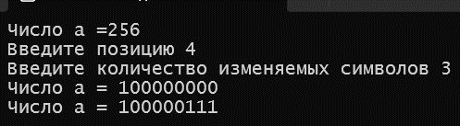

|  |  |
| --- | --- |
| **4** | 1. Используя битовые операции проверить, кратно ли четырем число **А**. 2. Установить в 1 в числе **А n** битов влево от позиции **p**. |

#include <iostream>

#include <iomanip>

#include <Windows.h>

#include <stdio.h>

#include <conio.h>

using namespace std;

int main() {

SetConsoleCP(1251);

SetConsoleOutputCP(1251);

int a;

char t[33]; // массив для хранения двоичного представления числа

cout << "Введите число " << endl;

cin >> a;

_itoa_s(a, t, 2); // представление числа в двоичном формате

cout << t << endl;

if ((a & 3) == 0) {

cout << "Число кратно 4" << endl;

}

else {

cout << "Число не кратно 4" << endl;

}

}

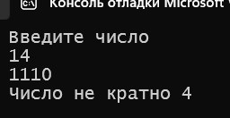

#include <iostream>

#include <iomanip>

#include <Windows.h>

#include <stdio.h>

#include <conio.h>

using namespace std;

int main() {

SetConsoleCP(1251);

SetConsoleOutputCP(1251);

int a, n, p, maska = 0;

char t[33]; // массив для хранения двоичного представления числа

cout << "Введите число " << endl;

cin >> a;

cout << "Введите количество изменяемых битов " << endl;

cin >> n;

cout << "Введите позицию начала " << endl;

cin >> p;

_itoa_s(a, t, 2); // представление числа в двоичном формате

cout << "Число в двоичной системе счисления " << t << endl;

for (int i = 0; i < n; i++) { // создаем маску для а

maska += pow(2, i);

}

if (p > 1) { // делаем маску под позицию

p = p - 1;

maska = maska << p;

}

a = (a | maska); // применяем маску

_itoa_s(a, t, 2);

cout << t << endl; // выводим конечное число в двоичной системе

}

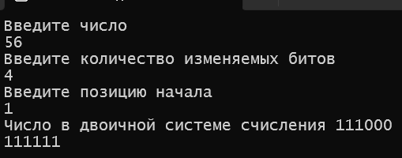

|  |  |
| --- | --- |
| **15** | 1. Используя битовые операции проверить, кратно ли двум число **А**. 2. Установить в 0 **n** битов в числе **А** влево от позиции **p**. |

#include <iostream>

#include <iomanip>

#include <Windows.h>

#include <stdio.h>

#include <conio.h>

using namespace std;

int main() {

SetConsoleCP(1251);

SetConsoleOutputCP(1251);

int a;

char t[33]; // массив для хранения двоичного представления числа

cout << "Введите число " << endl;

cin >> a;

_itoa_s(a, t, 2); // представление числа в двоичном формате

cout << t << endl;

if ((a & 1) == 0) {

cout << "Число кратно 2" << endl;

}

else {

cout << "Число не кратно 2" << endl;

}

}

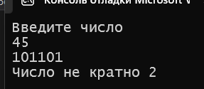

#include <iostream>

#include <iomanip>

#include <Windows.h>

#include <stdio.h>

#include <conio.h>

using namespace std;

int main() {

SetConsoleCP(1251);

SetConsoleOutputCP(1251);

int a, n, p, maska = 0;

char t[33]; // массив для хранения двоичного представления числа

cout << "Введите число " << endl;

cin >> a;

cout << "Введите количество изменяемых битов " << endl;

cin >> n;

cout << "Введите позицию начала " << endl;

cin >> p;

_itoa_s(a, t, 2); // представление числа в двоичном формате

cout << "Число в двоичной системе счисления " << t << endl;

for (int i = 0; i < n; i++) { // создаем маску для а

maska += pow(2, i);

}

if (p > 1) { // делаем маску под позицию

p = p - 1;

maska = maska << p;

}

maska = ~maska; // меняем маску на обратную, чтобы на этих местах в числе оказались нули

a = (a & maska); // применяем маску

_itoa_s(a, t, 2);

cout << t << endl; // выводим конечное число в двоичной системе

}

